2)量化因子的具体用法

（1）对量化因子的细化

运用量化因子公式时，由于模糊论域的限制，需要对它做一些细化规定。若某时刻测得的输入变量为, 公式变换到模糊论域上时，按以下规定取值：



这样无论输入变量在正常值范围内外，总能保证变换后得出的,即。

（2）模糊论域N为离散值时的取值方法

如果模糊论域为离散的（取值分档），设模糊论域为：



通常取为3〜7之间的某个正整数。假设某时刻输入量为,若由算出正好是整数，就取其为中的值；如果算出的不是整数，则可按下式取值：



式中符号算子“sgn”，表示取后面括号内数值“”的正负号；

式中取整算子“int”，表示取后面括号中数值“”的整数部分。

这一算式的实际意义为：

① 时，取；

② 时，等于的四舍五入取整；

③的正负号与相同。

实际使用中，它的操作方法就是“按靠近原则，取成整数”。例如，若算得，则取；若算得，则取。

（3）物理论域不对称时的变换方法

假如输入量的物理论域不对称，例如，的物理论域且；模糊论域仍为，这时量化因子就变为：



比如某时刻的输入变量，则作变换，然后用的四舍五入取整计算，其正负号与y相同。

使用公式时，对于输入变量分量e，取下标为1，即；对于 输入变量分量，取下标为2，即，……于是其物理论域、模糊论域和量化因子都作相应的变更就可以了。例如，对于输入向量的分量，它的物理论域，模糊论域，它的量化因子的定义方法与完全相同：



若某时刻测得输入变量为，由上式可得出变换到模糊论域上的取值为：



**例4-1** 某燃烧炉的温度论域X=[440,560](°C),炉温变化率论域Y=[-20~20] (°C/t)。用一个F控制器对它进行调节，要求炉温为500±60°C,已知7个等分的三角形F子集涵盖着温度变化的范围：NB(负大)、NM（负中）、NS(负小)、Z（零）、PS(正小)、PM(正中)、PB(正大)，如图4-6所示；5个等分的三角形F子集涵盖着温度变化率的范围：NB(负大）、NS(负小）、Z（零）、PS(正小）、PB(正大)。求量化因子和分别是多少？某时刻测得炉温为450°C,温变率为-13°C/t，它们各对应于模糊论域上的哪个模糊子集？

解 根据题设可将炉温的物理论域和模糊论域关系画在图4 -6中。



图4-6 例题4-1中输入炉温清晰值的模糊化示意图

在图4-6中，模糊论域用7个模糊数表示为N={-3，-2，-1，0, 1，2, 3}，它们与题设的7个模糊子集相对应。于是根据公式可得出量化因子为：



当时，，按“四舍五入取整”应该为“_3”；或取整为，可见属模糊子集为“_3”或“NB”。

温变率的物理论域Y=[-20, 20],模糊论域用模糊数表示成={-2，-1,0,1，2}，代表了题设的5个模糊子集，模糊数-2、-1、0、1、2既是模糊集合，也代表F集的核。

代入公式有，当时，，四舍五入取整为-1，可知,属模糊子集“-1”或“NS”。

2.比例因子

经过近似推理得出的是模糊量，需要经过清晰化模块（F/D)的处理变成清晰量，才能推动后面的执行机构。清晰化处理后的变量虽然是清晰值，但其取值范围是由模糊推理得到的所有F子集确定的，覆盖这些F子集的数值范围称为模糊论域。这个模糊论域和后面执行机构需求的数值范围——物理论域未必一致，也需要进行论域的变换。

由模糊论域到物理论域的变换系数叫比例因子。

经过清晰化之后，假设输出量的模糊论域；后面执行机构要求输入的控制量的物理论域。由模糊论域变换到物理论域的比例因子定义为：



若某时刻得到的输出量(清晰量)是，经过比例变换后的控制量则为：



在F控制器中，量化因子和比例因子的位置及其变换关系如图4-7所示，该图也表现出模糊控制器的整个工作流程。可以看出，量化模块和比例模块都不是模糊控制器的组成部分，只是把模糊控制器跟外部设备连接起来的接口，仅仅为了使输入、输出的数据能跟外部匹配。

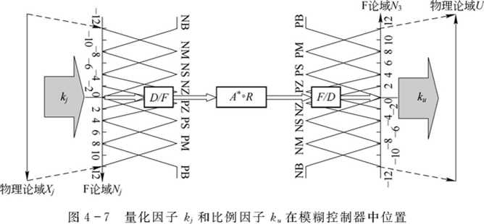

图4-7 量化因子和比例因子在模糊控制器中位置

3.量化因子和比例因子在模糊控制系统中的作用

量化因子和比例因子除了进行论域变换，使前后模块匹配之外，在整个系统中还有一定的调节作用。因为它的变化相当于对实际测量信号的放大或缩小，直接影响着采样信号对系统的调节控制作用。

在F控制器设置不变的情况下，由知，当时。可见，增大相当于在得到的偏差量不变的情况下，输入F化模块的数值变大了。这样使系统上升速率变快，从而可能导致系统的超调增大，使调节时间加长，即系统过渡时间变长，甚至发生振荡乃至使系统变得不稳定；反之，减小会使系统上升速率变慢，调节惰性增大。过小可能影响系统的稳态性能，使稳态精度降低。总之，的变化可以改变偏差对系统的调控作用。

在控制器设置不变的情况下，由定义知，当时。可见，增大相当于在偏差变化率不变的情况下，输入F化模块的数值增变大了，从而增大了对系统状态变化的抑制能力，增强了系统的稳定性。太大会使系统上升速率过慢，到达平衡态的过渡时间加长；反之，过小，会使系统上升速率增快，可能导致系统产生过大的超调，以致使系统发生振荡。可见，改变能够改变偏差变化率对系统的调控作用。

比例模块设在经过近似推理之后，在控制器设置不变且覆盖控制量的模糊子集个数一定情况下，比例因子相当于系统的总放大倍数。增大会加快系统的响应速度，过大将导致系统输出上升速率过快，从而使系统产生较大的超调乃至发生振荡或发散；太小，系统输出上升速率变小，将导致系统稳态精度变差。

在对系统进行调试过程中，系统发散时应大幅减小，若系统振荡时可适当减小；当系统有稳态误差时需适当增大，同时小幅增大；当系统过渡时间太长应略微减小，而在系统超调过大时则适当增加是。

上述关于、和对系统影响的论述，只是提出了调整的方向，在对模糊控制系统进行实际调整时，还需结合具体情况综合考虑。